Приложение 1
к письму Волгоградского ГАУ

от 22 мая 2019 г. № 1395/07-05

Информационное сообщение

16-18 сентября 2019 года в рамках празднования 75-летия образования ФГБОУ ВО «Волгоградский государственный аграрный университет» будет проходить Национальная научно-практическая конференция «Проблемы и перспективы развития физической культуры, спорта и здоровья в образовательном пространстве современной России».
К участию в конференции приглашаются заведующие кафедрами физической культуры, сотрудники кафедр, председатели спортивных клубов, ответственные за спортивно-массовую работу в вузах, подведомственных Министерству сельского хозяйства Российской Федерации.
Основные направления конференции:
- Современные тенденции подготовки спортсменов различных квалификаций и возрастных категорий.
- Физическое воспитание в образовательной среде.
- Проблемы и перспективы реализации физического воспитания с лицами, имеющими различные отклонения в состоянии здоровья и лицами старших возрастов.
- Инновационная деятельность в сфере физической культуры: основные направления научных исследований, организация научно-исследовательской работы студентов.
- Современные подходы к формированию здорового образа жизни и комплексному контролю состояния здоровья студентов. Рекреационная физическая культура.

Для получения удостоверения о повышении квалификации в срок до 15 июня 2019 года необходимо на указанный адрес электронной почты прислать сканы следующих документов:
паспорт с регистрацией;
диплом об образовании;
свидетельство о браке (если менялась фамилия).

Рабочий язык конференции: русский, английский.

ЗАЯВКА УЧАСТНИКА КОНФЕРЕНЦИИ

Ф.И.О. (полностью)
Страна, город
Организация
Должность, звание, группа
Телефон, e-mail
Тема доклада на конференции
Наличие презентации (да/нет)
Название статьи в журнал и/или сборник
№ направления конференции

По итогам конференции будут опубликованы сборники научных статей, включенные в базу данных РИНЦ.
В связи с чем в срок до 15 июня 2019 г. на электронный адрес
fkvolgau@mail.ru необходимо направить следующие материалы:
1) Текст статьи в отдельном файле с указанием фамилии первого автора (Иванов И.И., статья).
2) Заявку участника в отдельном файле с указанием фамилии первого автора (Иванов И.И., заявка).
3) Отчет о проверке на заимствование (антиплагиат) в отдельном файле. Авторы несут ответственность за достоверность информации, представленной в статье. Все статьи проходят проверку на антиплагиат. Статьи принимаются к печати при уровне уникальности не менее 70 %.
В сборнике статей Волгоградского ГАУ, включаемых в базу данных РИНЦ, публикуются авторы – сотрудники аграрных вузов России независимо от формы участия (очная или заочная) бесплатно (не более 2 статей от вуза). Статья должна быть подготовлена в соответствии с требованиями, указанными в данном информационном сообщении.
Статья в юбилейном выпуске журнала «Культура физическая и здоровье», входящего в перечень ВАК (одна статья от вуза) публикуется за счет средств оргвзноса. Статья должна быть оригинальна и отлична от статьи для сборника, входящего в базу данных РИНЦ. Статья должна быть подготовлена в соответствии с требованиями журнала, указанными в данном информационном сообщении.

Требования к содержанию и оформлению материалов в сборник статей
- Объем статьи – 5 - 7 страниц.
- Количество соавторов в одной статье не более 3-х человек.
- Весь текст набирается шрифтом Times New Roman, размер шрифта 14, междустрочный интервал 1,5, стиль обычный (не используйте другие стили!).
- Формат бумаги А4 (210x297); книжная ориентация; поля (слева, справа, сверху, снизу) – 20 мм, межстрочный интервал – полуторный, красная строка – 1,25 см.
Структура статьи
- УДК (в левом углу статьи)!
- НАЗВАНИЕ – прописными буквами, по центру.
- Фамилии и инициалы авторов - строчными буквами, полужирным шрифтом; ученая степень, должность – курсивом, по центру.
- Учреждение, город – курсивом, по центру.
- Аннотация, шрифт 12, выравнивание по ширине.
- Ключевые слова - курсивом, шрифт 12, выравнивание по ширине.
- Основной текст, шрифт 14, выравнивание по ширине.
- Список литературы (5-10 источников). Ссылка на использованную литературу дается в тексте в квадратных скобках, а список использованной литературы – в конце текста со сплошной нумерацией. Размер шрифта –12, единичный интервал, выравнивание по ширине.
Схемы, диаграммы и рисунки должны быть выполнены узорчатыми способами заливки и не иметь цветовых выделений (для черно-белой печати). Таблицы сопровождаются текстовым заголовком, который располагается по центру. Ширина таблицы должна совпадать с границами основного текста.
Номера страниц не проставляются.

Вниманию авторов!
Текст предоставляемого материала должен быть тщательно выверен, не должен содержать орфографических, пунктуационных и стилистических ошибок. Материалы публикуются в авторской редакции (авторы/соавторы несут полную ответственность за представленные материалы). Оргкомитет оставляет за собой право отклонять публикацию статей, не соответствующих представленным требованиям.

ОБРАЗЕЦ ОФОРМЛЕНИЯ СТАТЬИ

УДК (укажите обязательно!)

АВТОМАТИЧЕСКОЕ УПРАВЛЕНИЕ ИНТЕЛЛЕКТУАЛЬНЫМ
ЗДАНИЕМ НА ОСНОВЕ ДАТЧИКОВ
Иванов И.И., к.т.н., доцент
ФГБОУ ВО «Волгоградский государственный аграрный университет»
г. Волгоград, Россия

Аннотация. Краткая характеристика научной статьи с точки зрения ее назначения, содержания, вида, формы и других особенностей (5-7 строк)

Ключевые слова: ключевое слово; ключевое слово (6-8 слов)
Текст статьи. Текст статьи. Текст статьи. Текст статьи. Текст статьи. «Цитата» [1]. Текст статьи. Текст статьи. Текст статьи.
Таблица 1 – Название таблицы
Текст | Текст | Текст | Текст | Текст
Текст | Текст | Текст | Текст | Текст
Текст | Текст | Текст | Текст | Текст
Текст | Текст | Текст | Текст | Текст

Текст статьи. Текст статьи. Текст статьи. Текст статьи. Текст статьи. «Цитата» [2]. Текст статьи. Текст статьи. Текст статьи. Текст статьи.

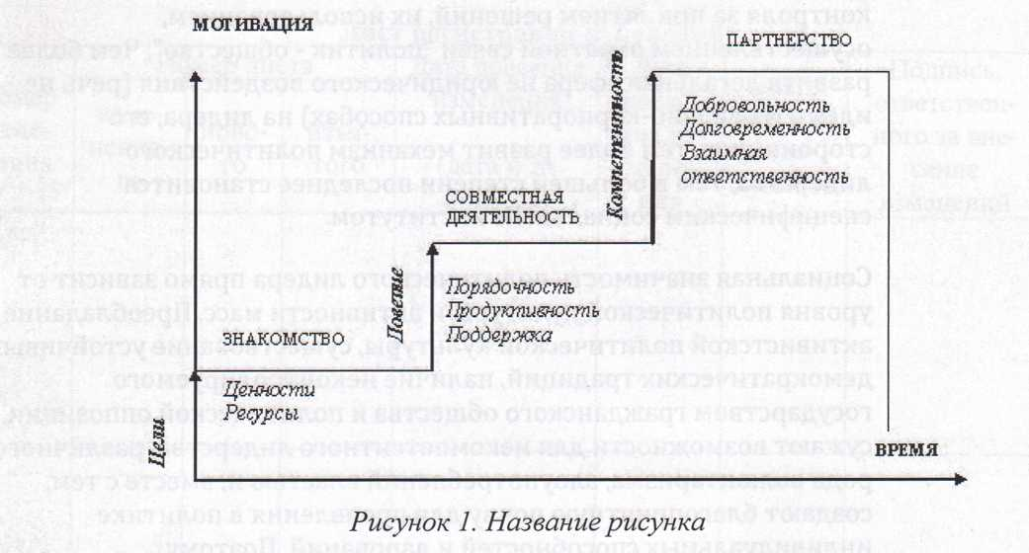
Рисунок 1 – Наименование рисунка
Текст статьи. Текст статьи. Текст статьи. Текст статьи. Текст статьи. «Цитата» [3]. Текст статьи. Текст статьи. Текст статьи. Текст статьи.
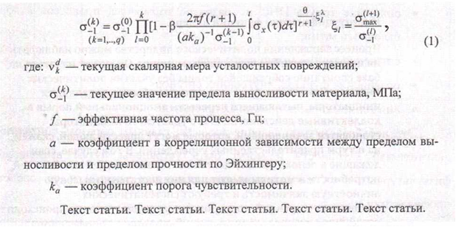
После формулы нужна точка, если предложение заканчивается. Или запятая, если есть продолжение.

Список использованной литературы:
1.
2.
3. и т.д.

Требования к публикациям в журнале «Культура физическая и здоровье»

Включен в Перечень ВАК по следующим отраслям науки и группам специальностей:
13.00.04 – Теория и методика физического воспитания, спортивной тренировки, оздоровительной и адаптивной физической культуры (педагогические науки);
14.03.11 – Восстановительная медицина, спортивная медицина, лечебная физкультура, курортология и физиотерапия (медицинские науки)
http://kultura-fiz.vspu.ac.ru/rules.html
1)Статья должна содержать оригинальный материал, прежде нигде не опубликованный и отвечающий следующим критериям: научная новизна, практическая значимость, профильность.
2) В начале статьи необходимо указать: предпочитаемую автором рубрику, название статьи, инициалы и фамилии авторов, ученые степени и звания, название организации, в которой выполнена работа, город, страну, ключевые слова.
3) Научные статьи должны состоять из разделов: «Введение», «Методы и организация исследования», «Результаты и их обсуждение», «Заключение» («Выводы»), «Литература». Материалы методического характера, как педагогической, так и медико-биологической направленности, должны состоять из введения, практических рекомендаций, научного или опытного обоснования, списка литературы. Раздел практических рекомендаций таких статей составляет не менее 75% всего объема. Статьи дискуссионного, публицистического характера к рубрикам «Приглашаем к дискуссии», «Консультации» и т.п. могут быть выполнены в произвольной форме.
4) В таблицах необходимо стремиться к максимальной краткости заголовков граф, не давать величин, легко выводимых из имеющихся (например, разность или проценты), не допускать сокращения слов, не дублировать данные, описанные в тексте. Желательно форматировать таблицы на всю ширину страницы.
5) Графики, чертежи и схемы должны быть выполнены в любых программах векторной графики (CorelDraw, Adobe Illustrator, AutoCAD), используется шрифт Arial. Также допускается построение графиков (но не схем и чертежей) средствами Word и Excel. К статье можно прилагать фотографии и рисунки хорошего качества (300 dpi), иллюстрирующие проводимый эксперимент.
6) Список литературы должен быть выстроен по алфавиту в соответствии с правилами библиографического описания по ГОСТ 7.1-2003. Также список литературы должен быть представлен на английском языке в соответствии с русским вариантом. Ссылки в тексте даются в квадратных скобках в соответствии с номерами списка литературы. Ответственность за точность сведений в списке литературы несет автор.
7) Каждая оригинальная статья должна предваряться краткой аннотацией и ключевыми словами на русском и английском языках. Авторы несут ответственность за точность и качество перевода, который должен быть выполнен человеком, знающим английский язык, а не компьютерной системой перевода.
8) Рукопись должна включать дату написания, полностью имена, отчества, фамилии авторов, краткие сведения о них, название организации, город, почтовый адрес, телефон и в обязательном порядке e-mail каждого автора. К статье должна быть приложена качественная портретная фотография первого автора (при желании — нескольких авторов), фото прилагается отдельным вертикально ориентированным графическим файлом (tiff, jpg) с разрешением не менее 1280 на 960 пикселей (для этого достаточно 1,5-мегапиксельной цифровой фотокамеры).
9) Объем статьи от 5 стр. формата А4, оформленных по приведенным ниже правилам. В этот объем входят: название, текст, таблицы, иллюстрации, список литературы.
10) Формат файла с рукописью — MS Word, правое поле — 1 см, все остальные — по 2 см, шрифт Times New Roman, заголовок, основной текст, список литературы — кегель 14. Весь текст — через полуторный интервал.
11) Степень оригинальности от 75%
12) Внешняя рецензия (по новому бланку) с заверенной подписью (вышлю образец)
13) Перевод всего текста на английский язык.

Ответственная за журнал
Юлия Сергеевна Молодых
8 920 219 30 71

Рецензия на статью в журнал «Культура физическая и здоровье» - образец
1. | Волков В.К., Козлов В.И. Струк Ю. В., Якушева О. А.  На пути к национальной оздоровительной системе
 | Показатели, по которым оценивается научная статья | Оценка показателя по пятибалльной шкале
2. | Оценка научного содержания и уровня работы
2.1 | Соответствует ли тематика статьи профилю серии «Культура физическая и здоровье» | 5
2.2 | Актуальна ли тема? | 5
2.3 | Получены ли оригинальные результаты | 4
2.4 | Убеждает ли рецензента данная статья:
1) | В весомости данных результатов, достаточной для публикации? | 4
2) | В достоверности результатов? | 5
3) | В полезности результатов? | 5
2.5 | Даны ли исчерпывающие ссылки на работы других авторов, определяющие место данной статьи среди других работ? | 5
2.6 | Высок ли научный уровень работы в целом? | 4
3. | Оценка качества оформления работы
3.1 | Отражает ли заглавие основной результат работы? | 5
3.2 | Сформулировали ли авторы цель работы? | 5
3.3 | Сформулировали ли авторы конкретно основные результаты работы? | 5
3.4 | Содержит аннотация конкретное изложение основных оригинальных результатов? | 5
СРЕДНЕЕ ЗНАЧЕНИЕ ОЦЕНКИ ПО ВСЕМ ПОКАЗАТЕЛЯМ  (определяется сумма баллов, разделенная на 12 – число показателей) |  | 4,7
4. | Описание основных результатов работы и их оценка.  В работе рассматриваются оздоровительные системы на основе конструктивного подхода. Предложены оригинальные методы и критерии оценки оздоровительной системы в комплексе взаимосвязей различных компонентов. Обоснована необходимость конструктивной физической культуры и медицины.
5.
5.1 | Статью не публиковать
5.2 | Вопрос о публикации статьи следует рассмотреть вновь после переработки статьи и нового рецензирования
5.3 | Статью можно публиковать после доработки
5.4 | Статью можно опубликовать без изменений | +
5.5 | Рекомендуется ускоренная публикация

Доктор педагогических наук, профессор

В рамках проведения конференции пройдет заседание Совета по физической культуре и спорту вузов Министерства сельского хозяйства Российской Федерации с повесткой дня:
- Подведение итогов Всероссийского смотра – конкурса на лучшую постановку работы по развитию физической культуры и спорта в вузах по итогам работы за 2018 календарный год (награждение).
- О проведении летней Универсиады аграрных вузов России;
- О проведении Спартакиады «Здоровье»;
- Разное.

Заезд участников семинара-совещания – 16 сентября 2019 г.
Проезд и проживание за счет направляющей организации.
Размещение участников конференции в гостинице «Волгоград» ул. Мира, 12.
Стоимость размещения 1800 руб. с человека в сутки (завтрак включен). Размещение в двухместных номерах.
Для встречи участников конференции в срок до 05.09.2019 сообщить дату и время прибытия, номер поезда, рейс самолета на электронную почту: fkvolgau@mail.ru.
Регистрация участников 17 сентября 2019 года с 9⁰⁰ до 10⁰⁰ в холле второго этажа главного корпуса Волгоградского ГАУ по адресу: проспект Университетский, 26.
Контактный адрес и телефон оргкомитета
400002, г. Волгоград, пр-т Университетский, 26, ФГБОУ ВО Волгоградский ГАУ, корпус Эколого-мелиоративного факультета, кафедра «Физическая культура и здоровье». Заведующая кафедрой доцент Власова Татьяна Николаевна. Тел, факс: (8442) 46-93-77; сот.8-902-362-52-25. Спортивный отдел: Линёва Нина Аркадьевна 8-905-331-13-09.
Электронный адрес (E-mail): fkvolgau@mail.ru tatyanavlasova1@gmail.com

Приложение 2
к письму Волгоградского ГАУ
от 22 мая 2019 г. №1395/07-05

ДОГОВОР № ______________

г. Волгоград «____» _______________ 2019г.

Федеральное государственное бюджетное образовательное учреждение высшего образования «Волгоградский государственный аграрный университет», именуемое в дальнейшем Исполнитель, в лице ректора Овчинникова А.С., действующего на основании Устава, с одной стороны, и ___________________________________________, именуемое в дальнейшем Заказчик в лице _______________________________, действующего на основании _____________________, с другой стороны, а вместе именуемые Стороны, заключили настоящий договор о нижеследующем.

- Предмет договора
1.1. Исполнитель обязуется обеспечить организацию и проведение Национальной научно-практической конференции «Проблемы и перспективы развития физической культуры, спорта и здоровья в образовательном пространстве современной России» (далее – Конференции), а Заказчик принять участие и оплатить организационный взнос в порядке и сроки, указанные в настоящем договоре.
1.2. Организационный взнос включает в себя:
- приобретение наградной атрибутики победителям и призерам Всероссийского смотра-конкурса на лучшую постановку работы по развитию физической культуры и спорта в ФГБОУ ВО Министерства сельского хозяйства Российской Федерации;
- публикация статей в юбилейном выпуске журнала, входящего в перечень ВАК;
- выпуск сборника статей конференции, включаемых в базу данных РИНЦ;
- краткосрочные курсы повышения квалификации с получением удостоверения установленного образца «Перспективы развития физической культуры и спорта в образовательном пространстве вуза».
1.3. Дата проведения мероприятия: 16-18 сентября 2019 г. на базе ФГБОУ ВО Волгоградский ГАУ.

- Права и обязанности сторон
2.1. Исполнитель обязан:
2.1.1. Организовать и провести мероприятие в сроки, указанные в настоящем договоре.
2.1.2. Обеспечить Заказчика необходимыми документами (договор, счёт, акт оказанных услуг).
2.1.3. Организовать сопровождение участников Заказчика в ходе мероприятия.
2.2. Исполнитель вправе:
2.2.1. Требовать оплаты за оказанные услуги.
2.3. Заказчик обязан:
2.3.1. Предоставить Исполнителю заявку на участие в мероприятии.
2.3.2. Предоставить полную информацию об участниках, направляемых Заказчиком на мероприятие.
2.3.3. В случае отказа от участия в мероприятии в письменной форме уведомить Исполнителя не менее чем за 3 дня до его начала.
2.3.4. Оплатить организационный взнос за участие в меропрятии в соответствии с условиями настоящего договора.
2.3.5. Обеспечить соблюдение установленного порядка и дисциплины в местах проведения мероприятия.
2.4. Заказчик вправе:
2.4.1. Требовать качественного оказания услуг.
2.4.2. Обращаться к Исполнителю по вопросам, связанным с проведением меропрятия.

3. Цена и порядок оплаты
3.1. Заказчик оплачивает Исполнителю организационный взнос за участие в меропрятии, который составляет 10 000-00 (Десять тысяч) рублей 00 копеек за одного участника, в том числе НДС 20%.
3.2. Общая сумма договора составляет 10 000-00 (Десять тысяч) рублей 00 копеек, в том числе НДС 20%.
3.3. Заказчик производит оплату по настоящему договору путем перечисления денежных средств на лицевой счет или в кассу Исполнителя в размере 100% до 15 июня 2019.
3.4. По завершении мероприятия Исполнитель и Заказчик подписывают акт об оказании услуг.

4. Ответственность сторон
4.1. За невыполнение или ненадлежащее выполнение своих обязательств по настоящему договору Стороны несут ответственность в соответствии с действующим законодательством РФ.
4.2. В случае отказа Заказчика или его представителей от получения услуг Исполнителя за 3 дня до начала мероприятия, денежные средства, перечисленные Заказчиком, возвращаются ему за вычетом средств, израсходованных для обеспечения обязательств перед Заказчиком на дату его отказа.
4.3. Неприбытие представителей Заказчика к месту предоставления услуг или непринятие им услуг Исполнителя по любым причинам, кроме причины, связанной с невыполнением Исполнителем своих обязательств по данному договору, не является основанием для возвращения Заказчику денежных средств, уплаченных по настоящему договору.
4.4. Стороны освобождаются от ответственности за частичное или полное неисполнение обязательств по настоящему договору, если их ненадлежащее исполнение Сторонами вызвано непреодолимой силой, т.е. чрезвычайными силами и непредотвратимыми обстоятельствами, не подлежащими разумному контролю и препятствующими выполнению Сторонами своих обязательств.

5. Разрешение споров
5.1. При возникновении споров и разногласий по настоящему договору Стороны предпримут меры для решения их путем переговоров. Если указанные споры разрешить дружественным путем не удастся, то они подлежат рассмотрению Арбитражным судом Волгоградской области.

6. Заключительные положения
6.1. Настоящий договор вступает в силу с момента его подписания и действует до полного исполнения сторонами своих обязательств.
6.2. Все изменения и дополнения к настоящему договору действительны только в том случае, если они составлены в письменной форме и подписаны уполномоченными представителями Сторон.
6.3. Настоящий договор составлен в двух экземплярах, имеющих одинаковую юридическую силу, по одному для каждой стороны.

- Юридические адреса и банковские реквизиты сторон

Исполнитель:  ФГБОУ ВО Волгоградский ГАУ  400002, г. Волгоград, пр.Университетский, 26  Тел. (8442) 41-17-84, 41-10-85  Е-mail: volgau@volgau.com  УФК по Волгоградской области  (ФГБОУ ВО Волгоградский ГАУ  л/с 20296X67740) в ОТДЕЛЕНИИ  ВОЛГОГРАД г. Волгоград  р/с 40501810100002000002  БИК 041806001  ИНН/КПП 3446501024/344601001  Ректор __________А.С. Овчинников | Заказчик:

АКТ
об оказании услуг

г. Волгоград «___» __________ 2019 г.

Федеральное государственное бюджетное образовательное учреждение высшего образования «Волгоградский государственный аграрный университет» (ФГБОУ ВО Волгоградский ГАУ), именуемое в дальнейшем «Исполнитель», в лице ректора Овчинникова Алексея Семеновича, действующего на основании Устава, и _________________________________________________________________________________, именуемое в дальнейшем «Заказчик», в лице _________________________________________, действующего на основании __________, с другой стороны (далее – Стороны), составили настоящий акт о том, что согласно условиям договора от ____________________ № _____________ Исполнителем оказаны услуги по организации и проведению Национальной научно-практической конференции «Проблемы и перспективы развития физической культуры, спорта и здоровья в образовательном пространстве современной России».
Заказчик претензий по объему, качеству и срокам оказания услуг не имеет.

Подписи сторон:

Исполнитель: ____________А.С. Овчинников  м.п. | Заказчик: __________/___________________  м.п.

